Příloha č. 6 b Výzvy
Indikátory – Specifická pravidla výzvy NPŽP

Ze specifických pravidel Výzvy je pak potřeba dodržet následující:

Po realizaci projektu musí budova plnit minimálně parametry energetické náročnosti definované § 6 odst. 2 vyhlášky č. 264/2020 Sb., o energetické náročnosti budov. Tento požadavek se netýká památkově chráněných budov v souladu s § 7 odst. 5 zákona č. 406/2000 Sb. o hospodaření energií, ve znění pozdějších předpisů.

Realizací projektu musí dojít k min. úspoře 30 % primární energie z neobnovitelných zdrojů oproti původnímu stavu.
Do výpočtu je zahrnuta pouze energie na vytápění, chlazení, přípravu teplé vody, úpravu vlhkosti, větrání a osvětlení budovy.

Pokud je jedním z opatření projektu zlepšení tepelně technických vlastností obvodových konstrukcí budovy sloužící pro výchovu a vzdělávání dětí a mladistvých, musí být v rámci projektu navržen systém větrání v souladu s vyhláškou č. 410/2005 Sb., o hygienických požadavcích na prostory a provoz zařízení a provozoven pro výchovu a vzdělávání dětí a mladistvých, ve znění pozdějších předpisů a v souladu s Metodickým pokynem pro návrh větrání škol.

V případě realizace systémů nuceného větrání s rekuperací odpadního tepla musí být suchá účinnost zpětného získávání tepla (rekuperátoru) min. 65 % dle ČSN EN 308.

V případě realizace systémů nuceného větrání s rekuperací odpadního tepla ve výukových a shromažďovacích prostorách budov sloužících pro výchovu a vzdělávání dětí a mladistvých musí být systém regulován dle množství CO2 v místnostech prostřednictvím infračervených čidel, tzv. IR senzorů.

Po realizaci projektu nesmí být v budově pro vytápění nebo přípravu teplé vody využívána tuhá fosilní paliva.

V rámci projektu musí být zajištěno vyregulování otopné soustavy, osazení měřící techniky pro vyhodnocení úspory energie a zavedení energetického managementu

V případě realizace fotovoltaických systémů:
• Podporovány mohou být pouze výrobny, ve kterých budou instalovány výhradně fotovoltaické moduly, měniče a akumulátory s nezávisle ověřenými parametry prokázanými certifikáty vydanými akreditovanými certifikačními orgány na základě níže uvedených souborů norem:
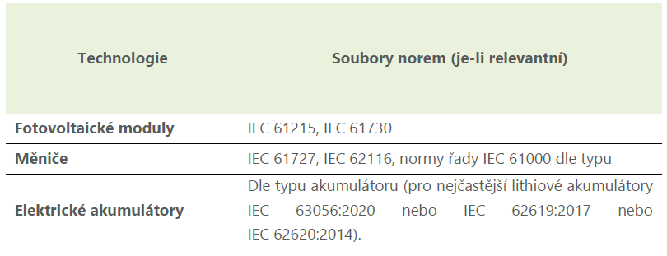

Použité fotovoltaické moduly a měniče musí dosahovat minimálně níže uvedených účinností:
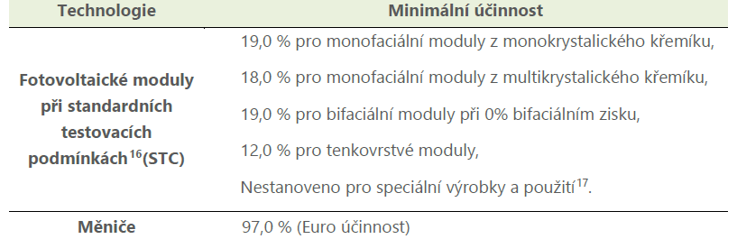

Při realizaci mohou být použity výhradně komponenty s garantovanou životností:
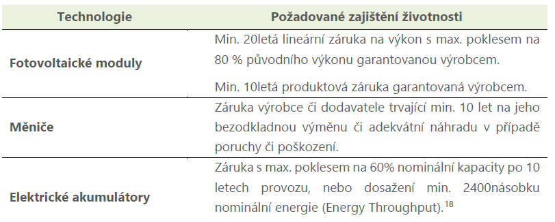

Podporovány budou pouze výrobny umístěné na střešní konstrukci nebo na obvodové zdi budovy, spojené se zemí pevným základem a evidované v katastru nemovitostí. Výjimku tvoří projekty, kde z technických důvodů nelze potřebný výkon instalovat přímo na budovu (musí být zdůvodněno v projektové dokumentaci).

